ACTIVIDAD GRUPAL PARA LA CLASE 5

**Albornoz Franco Gabriel**

**Alarcon Utz Hernan**

**Diaz Lobo Matias Benjamin**

**Romero Alberto David**

**Fonts Ignacio Esteban**

**1)**

* 1. El programa fuente:

| **#include <stdio.h>** **#define M "La suma es: %d"** **#define A 9** **int main ()** **{** **int B = 5;** **int C = A + B;** **printf(M,C);** **return 0;** **}** |
| --- |

* 1. Ultima parte de la precompilacion

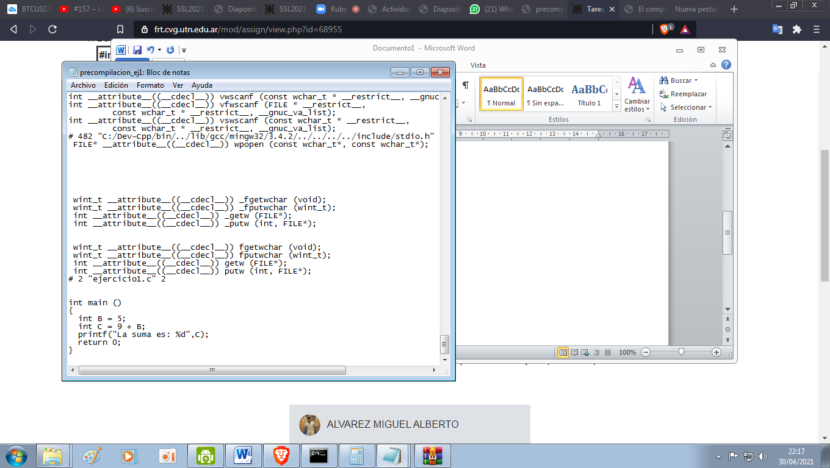

* 1. Contenido del archivo ensamblador  
       
     .file "ejercicio1.c"

.def ___main; .scl 2; .type 32; .endef

.section .rdata,"dr"

LC0:

.ascii "La suma es: %d\0"

.text

.globl _main

.def _main; .scl 2; .type 32; .endef

_main:

pushl %ebp

movl %esp, %ebp

subl $24, %esp

andl $-16, %esp

movl $0, %eax

addl $15, %eax

addl $15, %eax

shrl $4, %eax

sall $4, %eax

movl %eax, -12(%ebp)

movl -12(%ebp), %eax

call __alloca

call ___main

movl $5, -4(%ebp)

movl -4(%ebp), %eax

addl $9, %eax

movl %eax, -8(%ebp)

movl -8(%ebp), %eax

movl %eax, 4(%esp)

movl $LC0, (%esp)

call _printf

movl $0, %eax

leave

ret

.def _printf; .scl 3; .type 32; .endef

***2)*** Modificar el programa del punto 1, introduciendo un solo error, compilarlo con el comando gcc.

Error léxico  
  
#include <stdio.h>  
#define M “la suma es: %d”  
#define A 9  
int main ()  
{  
 ent B = 5;  
 int C= A + B;  
 printf(M,C);  
 return 0;  
}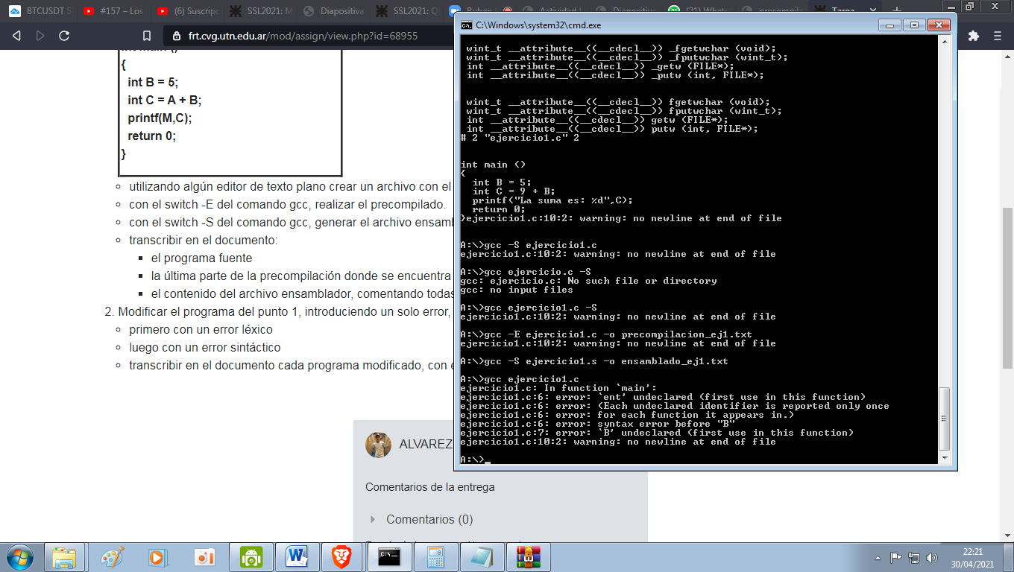

***Error sintactico***

#include <stdio.h>  
#define M “la suma es: %d”  
#define A 9  
int main ()  
{  
 int B = 5;  
 int C= A + B;  
 printf(M,C)  
 return 0;  
}